2017年河北省初中毕业生升学文化课考试
文 科 综 合 试 卷
本试卷分卷Ⅰ和卷Ⅱ两部分；卷Ⅰ为选择题，卷Ⅱ为非选择题。
本试卷满分120分，考试时间120分钟。
卷Ⅰ（选择题，共50分）
注意事项：1.答卷Ⅰ前，考生务必将自己的姓名、准考证号、科目填涂在答题卡上，考试结束，监考人员将试卷和答题卡一并收回。
2.每题选出答案后，用2B铅笔把答题卡上对应题目的答案标号涂黑，答在试卷上无效。
- 考生须独立完成答卷，不得讨论，不得传抄。

本卷共23题，1-19题每题2分，20-23题每题3分，共50分。在每题列出的四个选项中，只有一个是符合题目要求的。
- 冀华中学准备举办“图说时政”专题展览，小亮同学搜集到的下列图片，适宜归入“厉害了，我的国”这一主题的是（ ）
A ①② B ②④ C ①③④ D ①②③④
- 阴雨天，在有积水的路上，大多数机动车驾驶员看到路上有行人会主动减速慢行，生怕将路上的脏水溅到行人身上。对这样的驾驶员我们会心生敬意，其原因是他们（ ）
①尊重他人 ②尊重劳动 ③讲公德 ④有教养
A ①②③ B ①②④ C ①③④ D ②③④
- 近年来，一些不法经营者为了赚取高额利润，利用健康讲座，夸大效果，赠送礼品的手段，诱导老人高价购买质量低劣的保健品，引发较多消费投诉。为了让更多老人认清不法经营者的真实面目，小亮和同学们准备到附近居民小区举办公益宣传活动。小亮他们应揭露不法经营者（ ）
①虚假宣传 ②价格欺骗 ③践踏诚信 ④侵犯知识产权
A ①②④ B ①②③ C ①④ D ②③
河北省雄县有“中国温泉之乡”的称号，全县约六成面积蕴藏地热资源，这里的地热水储量丰富，埋藏较浅，出水温度较高。回答4-5题
- 过去，雄县季取暖主要靠烧煤。自2009年开始，这里实施地热带煤取暖，地热带煤取暖
① 有利于改善空气质量 ② 说明自然资源取之不尽
③ 解决了我国协调发展问题 ④ 符合建设生态宜居城市的要求
A ①② B ②③ C ①④ D ③④
- 按照可持续发展要求，雄县在利用地热资源过程中，应该（ ）
① 利用先进技术提高利用效率 ② 强化节约意识
③ 坚持各项工作都服从经济效益 ④ 做到开发与保护并用
A①③ B ②④ C ①③④ D ①②④
源远流长、博大精深的中华文化，是中华民族的血脉和精神家园，是世界文化大花园中一朵璀璨的奇葩，回答6-7题
6.中华优秀传统文化是中华民族丰厚的精神滋养，“己所不欲，勿施于人”，启发我们与人为善、平等待人：“群几合一”，启示我们要有团队精神、善于合作：“和而不同”，启迪我们尊重不同文化，并与之和平共处······由此可见，中国优秀传统文化
①影响我们的道德情操 ②影响我们的思想观念
③凝聚中华民族的智慧 ④决定我们的行为方式
A①②③ B①③④ C①②④ D②④
- 四大发明传入西方，被英国哲学家培根誉为“在世界范围内把事物的全部面貌和情况都改变了”：75为诺贝尔奖得主在巴黎集会呼吁，“人类如果要在21世纪生存下去，就必须回首2500年前，去孔子那里吸取智慧，培根和75位诺贝尔奖得主的观点共同说明了中华传统文化
A对人类文明进步有重要影响 B指明了人类社会发展方向
C对人类文明做出的贡献最大 D能够解决人类面对的一切问题
- 村庄支部书记曲登热情招待了他们，向他们详细介绍了村里的民族关系。在介绍中，曲登会提到( )
①各民族生活习俗相同 ②各民族群众和睦相处
③各民族群众互相帮助 ④各民族群众亲如一家
A①②③ B②③④ C①④ D②③
- 曲登自豪的对他们说：“我们村里的七个民族，无论那个民族的节，都一起过”。村民在一起过的节日有
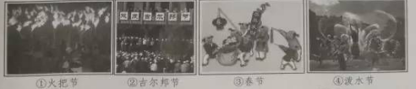
A①④ B①③④ C①②③ D②③④
- 说起未来，曲登信心满满。“我们要建民族文化展示厅，打造民族旅游示范村，做到全体村民共建共有共享。”这些美好愿望的实现，有利于
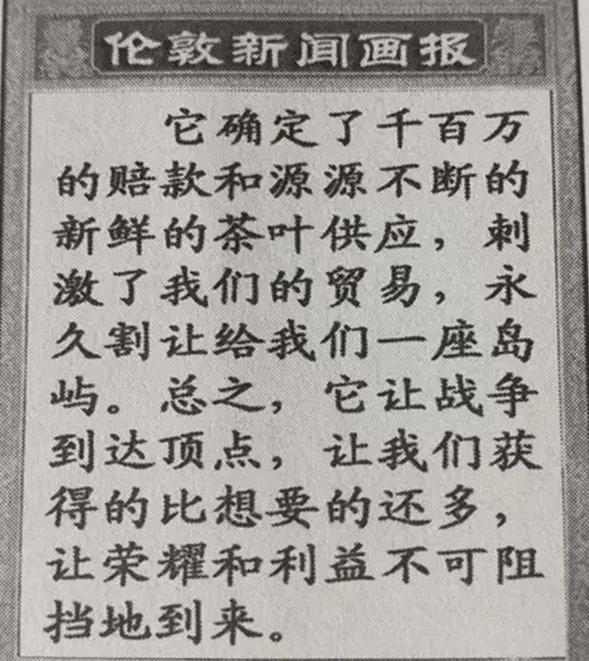
①展示民族文化特色 ②提高村民的生活水平
③实现村民共享富裕 ④进一步巩固民族团结
A①② B①③④ C②③④ D①②③④
- 11.右图《伦敦新闻画报》评述的是
A.虎门销烟 B.《南京条约》
C.八国联军侵华战争 D.《辛丑条约》
12.毛泽东相继写了《中国的红色政权为什么能够存在？》《井冈山的斗争》《星星之火，可以燎原》等文章，在理论上论证了中国革命道路。“革命道路”是指
A.打倒列强除军阀
B.农村包围城市，武装夺取政权
C.和平民主建国
D.社会主义革命道路
13.在这场关乎世界和平、人类命运的世界反法西斯战争中，中国抗日战争开始时间最早，持续时间最长，抗击和消灭日军最多，付出代价最大，对彻底战胜日本法西斯起到了决定性作用。这表明，中国抗日战争
A.使近代中国实现了统一 B.推动了世界反法西斯统一战线的建立
C.是世界反法西斯战争的东方主战场 D.使中华民族由衰败走向复兴
14.1905年，李叔同为母亲办丧事，在《大公报》上发布声明，概不收受呢缎、轴幛、银钱、洋圆等物，可以送挽联、纪念诗文、花圈等；参加追悼会的人，不行旧礼，愿意者改行鞠躬礼。李叔同特意为母亲写了哀歌，整个仪式简朴感人。这一史实应纳入的学习主题是
A.断发易服 B.移风易俗 C.实业救国 D.践行民权
15.宣传画深深打上了时代的印记。下列宣传画共同反映了我国[来源:学科网ZXXK]
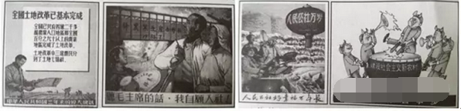
- 农业发展道路的探索 B.工业化的发展过程
C.改革开放的发展历程 D国有企业改革的经过
16.法国国王弗朗西斯一世(1515～1547年在位)曾感叹道：“我希望看到亚当的遗嘱，他在遗嘱中将地球划分给了西班牙和葡萄牙。”“将地球划分给了西班牙和葡萄牙”是由于
A.文艺复兴的开展 B.新航路的开辟 C.三角贸易的进行 D.启蒙运动的兴起
17.“近代史上英国率先进行工业革命，最先建立民主政治，但在教育领域英国没有一项领先，现代大学、职业教育、义务教育、现代学制、教学与科研相结合等现代教育制度没有一项由英国创立。因此，英国整体国力的渐趋衰落就不足为奇了。”可见，英国"整体国力的渐趋衰落"是由于
A.民主政治改革滞后 B.科学技术的落后 C.殖民地人民的抗争 D.教育制度的落伍
18.右图所示内容是某次战役前的情报。情报中的“此举”是为了
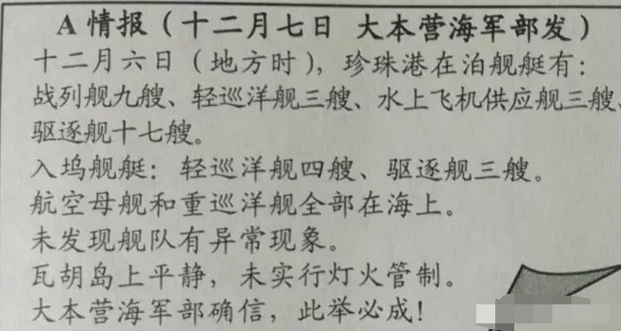
A.发动第二次世界大战 B.摧毁美军太平洋战队
C.开辟欧洲第二战场 D.彻底消灭日本法西斯
19.有学者指出:"反口口口在发达国家有，在发展中国家也有。前者主要是因为产业转移，外来移民增加;后者则是因为外国大公司垄断，大量排放污染等。'"'口口口"应是
A.工业化 B.城市化 C.多极化 D.全球化
英雄是国家和民族精神的体现，是引领社会风尚的标杆。回答20～23题。
20.著名诗篇《露营之歌》写道:"铁岭绝岩，林木丛生，暴雨狂风，荒原水畔战马鸣。围火齐团结，普照满天红。同志们!锐志哪怕松江晚浪生。起来呀!果敢冲锋，逐日寇，复东北，天破晓，光华万丈涌······"中国人民"复东北"的壮举应始于
A.《马关条约》的签订 B.《九国公约》的签署
C.九一八事变的爆发 D.西安事变的和平解决
21.20世纪60年代，"冷战"发展到高峰。他在错综复杂的国际形势下，始终将中国国家利益放在最高地位。尤其是在70年代，他高瞻远瞩，打开了中美交往的大门。1971年第26届联合国大会通过决议，恢复中华人民共和国在联合国的一切合法权利。现代中国以一个负责任的大国形象屹立于世界民族之林，首先来自他的设计。"他"是[来源:学科网ZXXK]
- 朱德 B.毛泽东 C.叶剑英 D.邓小平
22.探月工程总设计师，为中国航天事业做出突出贡献的科学家孙家栋：高铁焊接师为“中国制造”由大变强助力的“大国工匠”李万君，原河北农业大学教授，把毕生精力投入到山区生态建设和科技富民事业之中的全国脱贫攻坚模范李保国，这些时代英雄共同的精神追求是
A科技救过 B 献身国防 C 报效国家 D 消除贫困
- 我国有法律规定，侵害英雄烈士等的姓名、肖像、名誉、荣誉，损害国家公共利益的，应当承担民事责任。这一规定（ ）
①有利于形成崇尚英雄的社会风尚 ②表明我国公民享有广泛的权利
③有利于弘扬社会主义核心价值观 ④表明刑法是维护英雄烈士的武器
A ①③ B ②③④ C ①②④ D ①②③
2017年河北省初中毕业生升学文化课考试
文 科 综 合 试 卷
卷Ⅱ（非选择题，共70分）
注意事项：1.答卷Ⅱ前，将密封线左侧的项目填写清楚。
2.答卷Ⅱ前，将答案用蓝色、黑色钢笔或圆珠笔直接写在试卷上。
3.考生须独立完成答卷，不得讨论，不得传抄。
题 号 | 24 | 25 | 26 | 27 | 28 | 29 | 30
得 分
得 分 | 评卷人
- 学会辨析法理
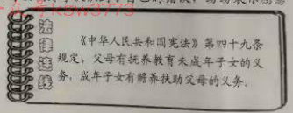
一天一位年近八旬的老人来到基层法院，状告他辛苦养大的子女，请求法院判决子女们履行赡养义务。在基层法院依法进行庭前调节过程中，子女们以各种理由推脱对老人的赡养责任。承办法官分别对子女们进行了有针对性的谈话，从法与德两个方面对他们提出告诫。经过几番辨法析理，子女们终于认识到了自己的错误，纷纷表示愿意赡养自己的父亲。
- 你认为承办法官应对老人的子女们提出哪些告诫？（6分）

- 据以上材料及问题的回答，归纳一个实现家庭和睦的准则。（2分）

- 感悟生命价值
小鸟在网上挣扎，有的声嘶力竭而死，有的最终变成了盘中餐……乱捕滥猎候鸟、让人心痛不已。2016年国庆节期间，护鸟志愿者在天津、唐山两地巡查时，发现两大片非法捕鸟区域，志愿者累计拆除鸟网2万余米，解救活鸟近3000只，发现挂网死鸟5000余只，其中不少是国家重点保护野生动物。
相关连接：《野生动物保护法》规定，禁止用网捕等方法猎捕野生动物，禁止为食用非法购买国家重点国家重点保护的野生动物及其制品。

（1）从生命的角度说明乱捕滥猎候鸟让人心痛不已的原因。（4分）

- 据材料及相关连接回答，怎样处理这类事件才能维护法律的尊严？（2分）

- 护鸟志愿者的行为对我们提升生命的价值有什么启示？（2分）

- 探析权利保护
材料一：公民个人信息（包括姓名、家庭住址、联络发生、身份证号码及各类账号密码等），是公民在现代信息社会中的重要民事权利。近年来，泄露、盗取、贩卖、滥用公民个人信息的事件频发，给个人生活和社会带来严重危害，加强个人信息保护已刻不容缓。
材料二：2012年12月28日，全国人大常委会颁布《关于加强网络信息保护的规定》，将公民电子信息保护纳入法律层面；2015年11月1日起施行的《刑法修正案（九）》中专门新设了“侵犯公民个人信息罪”；2017年10月1日起施行的《民法总则》规定，任何组织和个人应当依法取得并确保信息安全，不得非法买卖、提供或者公开他人个人信息。
材料三：韩某利用工作便利，在两年多时间里窃取上海疾控中心的全市新生儿信息共计20万余条，然后通过张某之手层层专卖非法牟利。2017年2月9日，上海市浦东新区人民法院对这起侵犯公民信息案进行一审判决，对参与窃取、出售、收买的韩某、张某、范某等8明被告人，分别判处刑期不等的有期徒刑，并处罚金。
- 要对贩卖个人信息的人进行道德谴责，应谴责他们什么？（2分）

- 小亮同学认为：“保护公民个人信息要靠法律规定”，小华同学认为：“保护公民个人信息不能仅靠法律规定”。选择你支持的一种观点，并从法治角度说明理由。（4分）

- 对韩某等人的审判体现了公正的要求，请简要说明。（3分）

- 读图，回答问题。（6分）
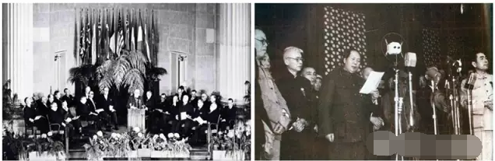
北大西洋公约组织成立 中华人民共和国开国大典
- 图一、图二所示史实都发生在哪一年？（2分）

- 上述史实对当时的国际格局分别产生了什么重大影响？（4分）

28.阅读材料，回答问题。（9分）
材料 洋务派全盘建设事业的动机是国防，所以军事建设最多。现就洋务派的军事建设，择其要者列表于下。
年份 | 举措
成丰十一年(1861) | 恭亲王奕诉、文祥托总税务司赫德购买炮舰，聘请英国海军人员年华创设新水师。
同治四年(1865) | 曾国藩、李鸿章设江南机器制造局于上海。
同治五年(1866) | 左宗棠设造船厂于福州，附设船政学校。
同治九年(1870) | 李鸿章设机器制造局于天津。
光绪元年(1875) | 李鸿章筹办铁甲兵船。
光绪二年(1876) | 李鸿章派下级军官赴德学陆军，船政学生赴英、法学习造船和驾船。
光绪六年(1880) | 李鸿章设水师学堂于天津。
光绪十一年(1885) | 李鸿章设天津武备学堂。
光绪十四年(1888) | 李鸿章成立北洋海军。
——摘编自蒋廷黻《中国近代史》
（1）结合所学知识，指出材料中的"动机"是中国在哪次战争战败后付诸实施的。（2分）

（2）据材料，概括洋务派进行军事建设的方式有哪些。（4分）

（3）上述材料和问题表明洋务派要改变当时中国在哪一领域的落后局面?（3分）

29.探究问题。（12分）
材料 苏联解体二十六年来，中国学者对苏联解体原因进行了全面的探讨和分析，提出了许多颇有见地的观点。
一种观点认为，苏联落后于时代是其垮台的根源。斯大林当政的最后几年，理论上的教条化、内外政策的僵化，即社会主义体制的僵化，实际上成为苏联杜会主义由盛转衰的转折点。斯大林之后的30年间，经济上，苏联早期的高速工业化，被经济增长速度不断下降并最后停滞的衰落景象所取代；政治上，曾经被看作是解放者和人类希望的苏联社会主义，开始到处推行扩张、干涉他国他党内政的霸权主义；理论上，苏联早期的马克思主义生气勃勃的局面，已经被远离实际、僵硬的死气沉沉的教条主义所取代。这为苏联最终走向解体准备了条件。
一种观点认为，苏联解体是由其计划经济制度导致的。计划经济制度有着内在不可克服的矛盾：计划的指令性与个人消费的不可计划性之间的矛盾。在计划经济制度下，解决这一矛盾的唯一办法是压制个人消费，用供应短缺的方式使原本不可能由社会统一计划的个人消费变成可以统一计划的，但实际上并没有消除这种对立。
还有的观点认为，作为执政党的苏共及其领导人，具有不可推卸的责任。苏共正是由于长期脱离群众才最终为群众所抛弃。这首先表现为苏共失去了思想的先进性，脱离现实，人们对苏共的宣传失去了信任，从而对苏共也失去了信任。其次在苏共执政的70多年里，苏联人民的生活没有得到相应的改善，实际上是处于贫困状态，开放使人们看到了与西方国家的巨大反差，从而引起了强烈的心理反应，这种反应对苏共来说是毁灭性的······加上戈尔巴乔夫改革不仅未能达到预期目的，反而加速了苏联社会的种种矛盾和危机，造成了全面的混乱和动荡。
——摘编自刘宗绪《历史学科专题讲座》
（1）结合所学知识，指出苏维埃俄国的创始人是谁。(2分)

（2）从材料表述的关于苏联解体原因的观点中，选择你认同的一种观点进行论证。(10分)(要求先概括出观点是什么，然后据材料和所学知识加以论证。)

30.阅读材料，综合运用所学知识回答问题。（18分）
 | 1830年 | 1840年 | 1850年 | 1870年
欧洲 | 60 | 1800 | 14000 | 65000
北美洲 | —— | 2800 | 9000 | 56000[来源:学科网]
亚洲[来源:Z+xx+k.Com] | —— | —— | 200 | 5100
南美洲 | —— | —— | —— | 1800
非洲 | —— | —— | —— | 1100
澳洲 | —— | —— | —— | 1000
全世界总计 | 60 | 4600 | 23200 | 130000
材料一 1830～1870年世界铁路里程统计表(单位：英里)
注：1英里=1.609344公里
材料二 19世纪末，世界铁路发展到65万公里，到20世纪20年代翻了一番，达到127万公里，成为世界陆路运输的垄断性工具。铁路的出现，改变了人类社会，不仅体现在成百倍增加的运输量、数十倍提高的运行速度上，还进一步教会了人们遵守时间和纪律，守时守纪成为了现实生活的准则。
材料三 21世纪初，我国开始大力发展高速铁路。2008年我国第一条设计时速350公里的高速铁路——京津城际铁路开通运营。如今，我国高铁运营里程突破2万公里，居世界第一位。
经过引进、消化、吸收、再创新，我国已全面掌握高铁核心技术，中国高铁总体技术水平跻身世界先进行列。具有完全自主知识产权的时速380公里CRH380A型动车组是我国高铁的标志性产品，也是世界上运营时速最快、科技含量最高、综合性能最好的高速列车，成为代表中国高铁走向世界的一张闪亮国际名片。中国高铁项目已遍及亚、欧、南美等大洲，为世界高速铁路发展注入了强大动力，推动了世界高铁技术发展。
（1）据材料一，指出世界铁路起源的地区，并概括1830～1870年世界铁路发展的特点。(4分)综合材料一、二，归纳铁路对人类社会生产生活产生了哪些重大影响。(4分)

- 根据材料三，概括21世纪以来我国高铁发展的特点。（4分）

（3）根据材料三，简析我国哪些方针政策的实施促进了我国高铁发展。（4分）

（4）由中外铁路发展看人类社会文明进步，你能得出什么认识？（2分）

